別紙1
令和4年度 第2回食品加工技術高度化研修会のご案内

大分県産業科学技術センターでは、地場食品産業の技術の高度化を図るため、県内中小企業等を対象に各分野の専門家を講師として迎え、食品産業に関連する時機に応じたテーマを選定してわかりやすく解説する研修を行っています。
今回のテーマは、冷凍技術です。冷凍技術は、原材料や製品の品質劣化をできるだけ抑えて保存するために利用されることが多いですが、効果的な利用には、基本的な技術の理解が重要です。
今回の研修会では、冷凍技術の基本的な考え方について解説と、おおいた食品オープンラボの機器を利用した実演を予定しています。冷凍技術への理解を深め、商品開発に活かしたいと考えている方は、ぜひご参加ください。

１ 内 容 講義（冷凍技術の基本的な考え方）
実演（おおいた食品オープンラボの急速凍結機を使用）
講師：フーズテクニカルサービス 代表 弘蔵 守夫 氏

２ 開催日時 令和4年11月15日（火） 13:30～16:00（受付13：00～）
３ 参加費 無料
４ 開催場所 大分県産業科学技術センター 2階 第1研修室
（大分市高江西1-4361-10 Tel： 097-596-7101）
５ 主 催 大分県産業科学技術センター
６ 共 催 おおいた食品産業企業会
７ 参集範囲 県内食品企業、農産加工製造者、関係機関
８ 人 数 10名
9 申込方法 ①下記URLからお申込みください。
https://ttzk.graffer.jp/pref-oita/smart-apply/apply-procedure-alias/syokukoudoka-20221115
②参加申込書（別紙）に記入し、FAX送付でもお申込みいただけます。
10 申込期間 令和4年10月24日（月）～10月31日（月）まで
11 問い合わせ先 大分県産業科学技術センター 食品産業担当 徳田・神﨑
（Tel： 097-596-7101）

注意事項
・新型コロナ感染防止のため、マスク着用、会場入り口での手指の消毒、体温測定にご協力をお願いします。また、当日、風邪症状のある方は参加を控えていただきますようよろしくお願いします。
・申し込みを受け付けた後、受講について別途確認の連絡をいたします。

大分県産業科学技術センターへのアクセス
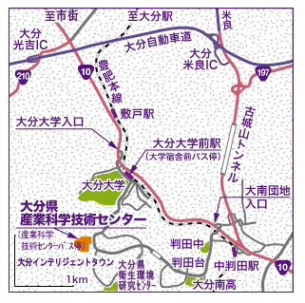
【JRのご利用（JR大分駅からのアクセス）】
・JR豊肥本線 大分駅～大分大学前駅 下車
〔所要時間13分〕
・大分大学前駅～センター
徒歩：所要時間25分 およそ1.6ｋｍ
バス：大学宿舎前乗車～産業科学技術センター下車
〔所要時間 3分〕
※行先系統番号
(F40番台・G40番台・H40番台：大南団地行き)
令和4年度 第2回食品加工技術高度化研修会参加申込書

申込先： FAX： 097-596-7110 産業科学技術センター食品産業担当 神﨑行き
事業所名： |  | Tel：
住所（市町村名）： |  | Fax：
メールアドレス：
参加者氏名 | 部署名 |  | 役職
※申込期間は、令和４年10月24日（月）～10月31日（月）です。
※申込を受け付けた後、受講についてメールまたは電話で連絡しますので、かならず連絡先（メールアドレス、電話番号）を記入してください。

